2017. augusztus 27-szeptember 1.
WiN Global Közgyűlés és Konferencia, Peking – Kína

Peking China National Convention Center volt idén a helyszíne a 25-ik Women in Nuclear Közgyűlésének és Konferenciájának. A WiN Magyarországot Kiss Zoltánné Milla képviselte.
Az esemény "A nők, a nukleáris együttműködés és az összhang" címet kapta.

A WiN Global vezető testületei (Executive Committee és Board) a szeptember 27-i üléseiket, valamint az értekezleteket az állami nukleáris energetikai társaság SNPTC (State Nuclear Power Technology Corporation) nagy tanácstermében tartották.
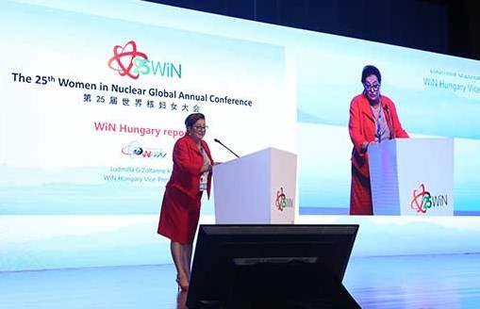
Az összegyűlteket a kínai WiN Elnöke, Rong Fang asszony üdvözölte. Az Elnök Asszony kiemelte, hogy a konferencia időpontjának kiválasztásában szerepet játszott, hogy a kínai holdnaptár szerint augusztus 28-a a kínai Valentin nap. Ezzel is szerették volna hangsúlyozni a rendezvény Jing (női) mivoltát.
A WiN Global elnöke, Gaby Voight megválasztása óta eltelt 8 hónap legfontosabb feladata maradéktalanul teljesült: augusztus 22-én a WiN Global jogilag bejegyzett NGO szervezett lett az osztrák jog szerint. Kissné Millát felkérték a szervezet pénzügyi auditori, vagyis a két főből álló Felügyelő Bizottság egyik tagjának pozíciójára, amit a testület egyhangú szavazással jóváhagyott.
Melina Belinco, WiN Argentina Board tagja beszámolt a jövő évi konferencia szervezési helyzetéről. A konferenciát közösen szervezik a nemzetközi FINE-vel 2018. március 11-17 között Bariloche-ben, Argentínában. Bariloche, Dél-Argentina Patagonia nevű Nemzeti Park legszebb helyén helyezkedik el. A konferencia mottójának "Women Enpowerment"-et választották. A közös rendezvényre kb. 600 résztvevőt várnak.
A legfrisseb adatok szerint a WiN Global tagok létszáma a világ 108 országában eléri a 35000 főt és folyamatosan növekszik. Összesen 33 szervezet működik világszerte, 6 kontinensen, 2 nemzetközi ügynökségben. A választott Végrehajtó Bizottsági tagok létszáma 16 fő.

A közgyűlés augusztus 29-én reggel kezdődött. A közgyűlést a házigazda Kínai Nukleáris Társaság Elnöke nyitotta meg. A megnyitó után következtek az országok beszámolói. A WiN Magyarország beszámolónak az a része aratott nagy sikert, ahol az új programunk alapján politikusok és véleményformálók fogadása történik az atomerőműben.
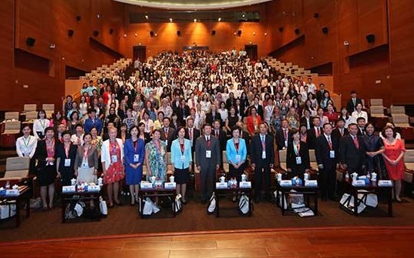
Az augusztus 30-án az előadások 5 kerekasztal panel szekcióban hangzottak el:
1. Az Atomenergia Varázsa
2. Nukleáris Biztonság
3. Nők az Atomenergetikában
4. Nukleáris Együttműködés
5. Összhang az Atomenergetikában

Végül átadták a WiN zászlót a következő konferencia argentin szervezőinek.

A Közgyűlésről Kiss Zoltánné Milla részletes beszámolót készített, mely a honlapon található.

